EDA—VHDL的四位全加器设计

1 设计分析
全加器是能进行加数、被加数和低位来的进位信号相加，并根据求和结果给出该位的进位信号的加法电路。其真值表如表1所示：

表1 全加器真值表
输入 |  |  | 输出
a | b | cin | s | cout
0 | 0 | 0 | 0 | 0
0 | 1 | 0 | 1 | 0
1 | 0 | 0 | 1 | 0
1 | 1 | 0 | 0 | 1
0 | 0 | 1 | 1 | 0
0 | 1 | 1 | 0 | 1
1 | 0 | 1 | 0 | 1
1 | 1 | 1 | 1 | 1

根据真值表可得出下列表达式：
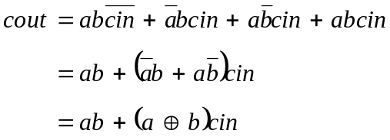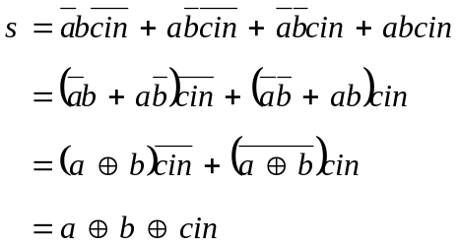根据以上表达式，可以用数据流方式设计出1位全加器。要设计的是4位全加器，这里采用串行进位来设计。先设计4个1位的全加器，然后将低位的进位输出与高位的进位输入相连，将要进行加法运算的两个4位数的每一位分别作为每一个1位全加器的输入，进行加法运算，所有的1位全加器的输出组成一个4位数，即输入的两个4位数之和，最高位的全加器产生的进位输出即两个4位数求和的进位输出。
4位全加器的原理图如图1所示：

图1 4位全加器原理图
a(0)
b(0)
s(0)
cin
a(1)
b(1)
s(1)
a(2)
b(2)
s(2)
a(3)
b(3)
s(3)
cout
cout
cout
cout
cin
cin
cin
0
根据图1所示，可以采用结构化描述方式设计4位全加器。

2 程序设计
设计的程序如下：
LIBRARY IEEE;
USE IEEE.STD_LOGIC_1164.ALL;
USE IEEE.STD_LOGIC_ARITH.ALL;
USE IEEE.STD_LOGIC_UNSIGNED.ALL;

ENTITY adder1 IS --1位全加器设计
PORT(a,b,cin:IN STD_LOGIC;
s,cout:OUT STD_LOGIC);
END adder1;

ARCHITECTURE dataflow OF adder1 IS --用数据流方式设计1位全加器
SIGNAL tmp:STD_LOGIC; --用tmp表示a⊕b
BEGIN
tmp<=a XOR b AFTER 10 ns;
s<=tmp XOR cin AFTER 10 ns;
cout<=(a AND b)OR(tmp AND cin) AFTER 20 ns;
END dataflow;

LIBRARY IEEE;
USE IEEE.STD_LOGIC_1164.ALL;
USE IEEE.STD_LOGIC_ARITH.ALL;
USE IEEE.STD_LOGIC_UNSIGNED.ALL;

ENTITY adder4 IS --4位全加器设计
PORT(a,b:IN STD_LOGIC_VECTOR(3 DOWNTO 0);
cin:IN STD_LOGIC;
s:OUT STD_LOGIC_VECTOR(3 DOWNTO 0);
cout:OUT STD_LOGIC);
END adder4;

ARCHITECTURE structural OF adder4 IS --用结构化描述风格设计4位全加器
COMPONENT adder1
PORT(a,b,cin:IN STD_LOGIC;
s,cout:OUT STD_LOGIC);
END COMPONENT;
SIGNAL x,y,z:STD_LOGIC;
FOR u1,u2,u3,u4:adder1 USE ENTITY WORK.adder1(dataflow);
BEGIN
u1:adder1 PORT MAP(a(0),b(0),cin,s(0),x);
u2:adder1 PORT MAP(a(1),b(1),x,s(1),y);
u3:adder1 PORT MAP(a(2),b(2),y,s(2),z);
u4:adder1 PORT MAP(a(3),b(3),z,s(3),cout);
END structural;

3 仿真结果
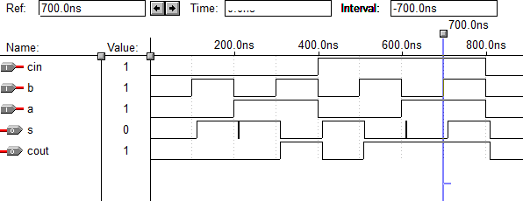
对上面的程序进行仿真，先对1位全加器仿真，结果如图2所示：

图2 1位全加器仿真图
由图2可以看出，1位全加器的仿真结果与表1相符，说明1位全加器设计成功。
再对4位全加器仿真，结果如图3所示：

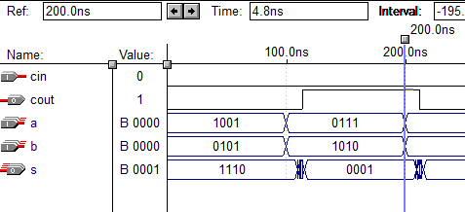
图3 4位全加器仿真图
由图3可以看出，对设计的全加器进行了2组数据的仿真，由于4位全加器最低位的进位为0，因此将cin置0，仿真的结果与实际的运算结果是相同的。

4 结果分析
由仿真结果可知，设计的程序完成了全加器的功能，因此该程序正确。

